Medový sen s Kinder Mléčný řez
(12 kusů)
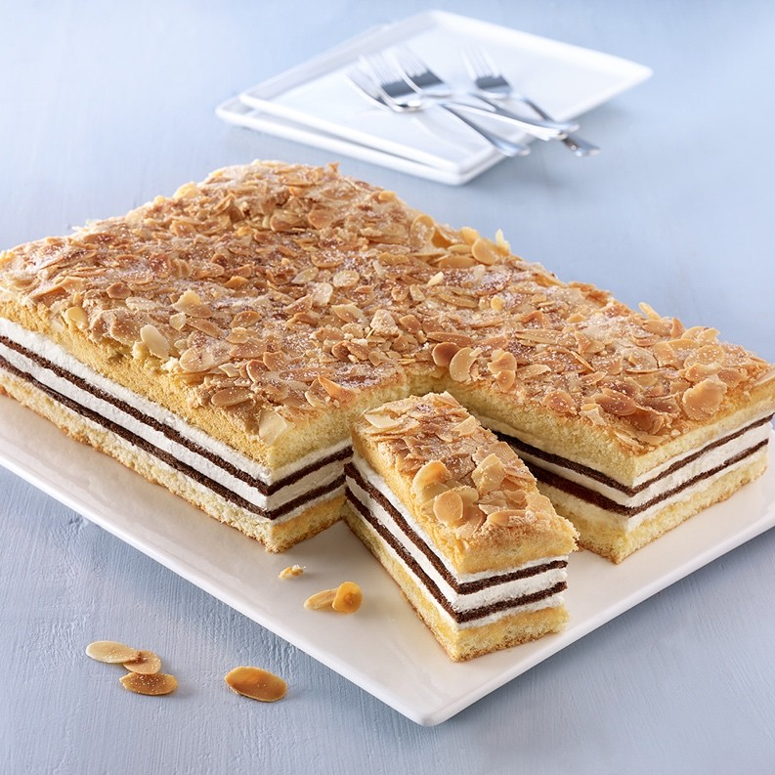 |  | Ingredience:  10 kusů Kinder Mléčný řez  4 vejce  150 g moučkového cukru  1 balíček vanilkového pudinkového prášku  100 g hladké mouky  1 lžička kypřicího prášku do pečiva  80 g mandlových lupínků  20 g cukru krystal  200 ml smetany ke šlehání  4 lžíce tekutého medu  1 plátek čiré želatiny  50 g bezinkového želé (nebo 40 g  meruňkového džemu + 10 ml  sirupu z bezových květů)  Dále pak: rám na pečení (nastavitelný)
Doba přípravy:
cca 40 minut
Doba pečení: cca 20–25 minut
Doba chlazení: cca 60 minut

Příprava:

- Vajíčka a moučkový cukr ušlehejte do pěny, vmíchejte pudinkový prášek, mouku a prášek do pečiva. Těsto vylijte do hranatého rámu na pečení (18 × 20 cm) vyloženého pečicím papírem a posypejte mandlovými lupínky a cukrem. V troubě předehřáté na 180 °C (plyn: stupeň 3, horkovzdušná trouba 160 °C) pečte cca 20 až 25 minut. Mandlový korpus vyjměte z formy a nechte vychladnout na mřížce.
- Želatinu namočte podle návodu na obalu, nechte rozpustit. Vyšlehejte šlehačku do tuha, vmíchejte do ní med a do šlehačkového krému rozmíchejte i želatinu. Bezinkové želé rozmíchejte lžičkou dohladka, mandlový korpus vodorovně rozdělte na dvě části a spodní polovinu potřete želé. Vytvořte další vrstvu z poloviny medové šlehačky, na ní naskládejte 10 kusů Kinder Mléčný řez.
- Pokračujte se zbytkem medové šlehačky, na ni položte vrchní část mandlového korpusu, lehce přitlačte a nechte asi 60 minut vychladit. Medový sen s Kinder Mléčný řez nakrájejte na kousky
a podávejte.

